

**INTEGRANTES : BENJAMIN TOLABA**

**NICOLAS NAVARRO**

**SAMIA ASSEF**

**MIGDO ANDIA**

**MATERIA : INGENIERIA DEL SOFTWARE**

**TEMA : AUTOMATIZACION DE FLUJOS PARA EL BANCO “BOLIVAYESCA”**

**DOCENTE : ING. ROLANDO GONZALES**

**SANTA CRUZ - BOLIVIA**

Contenido

**RESUMEN** 3

**INTRODUCCION** 4

**ASPECTOS GENERALES** 4

**CAPITULO 1. ANTECEDENTES** 4

**1.** **ANTECEDENTES** 4

**1.1.** **JUSTIFICACION** 5

**1.1.1.** **JUSTIFICACION METODOLOGICA** 5

**1.1.2.** **JUSTICACION SOCIAL** 5

**1.2.** **DEFINICION DEL PROBLEMA** 5

**1.2.1.** **SITUACION PROBLEMÁTICA** 5

**1.2.2.** **SITUACION DESEADA** 6

**1.3.** **OBJETIVOS** 6

**1.3.1.** **OBJETIVOS GENERAL** 6

**1.3.2.** **OBJETIVOS ESPECIFICOS** 6

**1.4.** **PROPUESTA** 6

**1.5.** **METODOLOGIA** 7

**1.5.1.** **DIAGRAMA GENERAL DE CASOS DE USO** 7

**1.5.2.** **DESCRIPCION DEL CASO DE USO** 8

**1.5.3.** **PROTOTIPO** 8

**1.5.4.** **DIAGRAMA LOGICO DE LA BASE DE DATOS** 9

**2.** **GESTION DE PROYECTO** 9

**2.1.** **ESTRUCTURA DEL EQUIPO** 9

**2.2.** **ESTIMACIONES** 10

**2.2.1.** **METRICAS BASADAS EN EL PUNTO DE FUNCION** 10

**2.2.2.** **ESTIMACION BASADA EN LDC** 12

**2.2.3.** **Estimación de los valores del dominio de información.** 13

**2.2.4.** **Valores de ajuste de complejidad** 14

**2.3.** **GESTION DE RIESGO** 15

**2.4.** **PLANIFICACION TEMPORAL** 15

# **RESUMEN**

|  |  |
| --- | --- |
| **RESUMEN ABSTRACT** | |
| **TITULO:** | Sistema para el Manejo de Flujos del Banco BOLIVIAYESCA |
| **AUTOR:** | * Benjamin Tolaba * Nicolás Navarro * Samia Assef * Migdo Andia |
| **PUBLICACION:** | Universidad UTEPSA, Santa Cruz 2013  (Proyecto para la materia de Ingeniería de Software) |
| **UNIDAD PATROCINANTE:** | Universidad UTEPSA |
| **PALABRAS CLAVES:** | ASP.NET, PUDS, Compilador de Asp.Net, Q-Flow |
| **DESCRIPCION:** | El presente proyecto propone una solución tecnológica en Q-Flow.  Utilizaremos ASP.NET, la metodología a utilizar será el PUDS.  Tiene como objetivo: Desarrollar un sistema de información de aplicación web para el Registro de Pedidos de Gaseosas de la empresa “CoLa CoLa SRL” mediante el Proceso Unificado de Desarrollo de Software. |
| **RESUMEN:** | Arquitectura 3 Capas: Es un estilo de programación, su objetivo primordial es la separación de la capa de presentación, capa de negocio y la capa de datos.  .NET Framework 4.0: Incluye una nueva versión de CLR, bibliotecas de clases base expandidas y nuevas características, como Managed Extensibility Framework (MEF), Dynamic Language Runtime (DLR) y contratos de código.  SQL SERVER 2008: Es un servicio que se utiliza para almacenar y procesar datos en formato relacional (tabular) o como documentos XML. |

# **INTRODUCCION**

En el transcurso de los años y con el avance de la tecnología buscamos herramientas que nos ayuden a desarrollar software de manera rápida y eficiente, y la manera de realizarlo es mediante flujos de trabajos de manera independiente, donde se hará el uso de las herramientas que nos brinda Q-flow, ya que está dotado de componentes que se reutilizaran en cualquier diseño, su motor de administración realizar la repartición de tareas independientes para cada usuario mandando notificaciones a sus correos, mostrándoles que tiene que responder las tareas que se la asignado en el proceso del diseño, haciendo posible la creación de gestiones de negocios BPM.

# **ASPECTOS GENERALES**

# **CAPITULO 1. ANTECEDENTES**

1. **ANTECEDENTES**

El banco “BOLIVIAYESCA” está usando flujos de trabajo y para la creación de cada flujo ha contratado a una persona para que las realice pero al ver que los registros se han incrementado en los últimos años esta no abastece en ingresar datos todos los días debido a que ya son muchos y necesitaran contratar más personas para realizarlo, y como los flujos se los tiene que iniciar todos los días a las 8 de la mañana, esta persona no los puede iniciar debido a que por cada flujo tiene que ingresar muchos datos, es por eso que se tiene que buscar una manera de automatizarlo.

* 1. **JUSTIFICACION**
     1. **JUSTIFICACION METODOLOGICA**

**-** Para el desarrollo del sistema se utilizará el PUDS (Proceso Unificado de Desarrollo de Software), porque está orientado a Casos de Uso, es Iterativo e Incremental y Centrado en la Arquitectura.

Se utilizará el lenguaje UML para modelar las diferentes fases del PUDS usando sus diagramas.

* + 1. **JUSTICACION SOCIAL**

**-** Se desarrollara un sistema de fácil uso para que los usuarios puedan agilizar el inicio de los flujos de manera automática, realizando el registro de datos en una base de datos donde se tomaran esos datos para el inicio de los flujos automáticos que estarán conectados a un WebServices nativo de Qflow.

* 1. **DEFINICION DEL PROBLEMA**
     1. **SITUACION PROBLEMÁTICA**



* + 1. **SITUACION DESEADA**
  + Contar con un sistema automatizado para la creación de flujos de trabajo para agilizar los procesos de cada área con la que cuenta el banco.
  1. **OBJETIVOS**
     1. **OBJETIVOS GENERAL**
  + Realizar un sistema en Qflow para el inicio de flujos automáticos.
    1. **OBJETIVOS ESPECIFICOS**
  + Realizar el registro de datos usando una aplicación Excel que se comunica con .net y ado.net
  + Realizar el uso de los web Services nativos de Qflow para el inicio de flujos automáticos.
  + Realizar la una página de datos paramétricos para la modificaciones de los mismos.
  1. **PROPUESTA**
  + Al realizar esta solución la propuesta es que reducirá los costos en la contratación de más personal, haciendo la automatización de procesos y evitando el retraso en el inicio de los flujos que se iniciaran todos los días a las ocho de la mañana en determinadas fechas.
  1. **METODOLOGIA**
     1. **DIAGRAMA GENERAL DE CASOS DE USO**

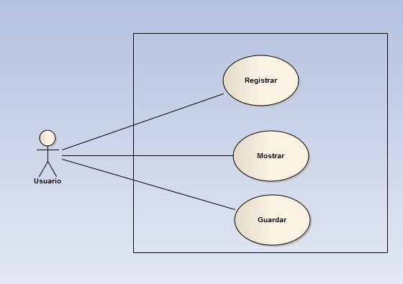

Diagrama

* + 1. **DESCRIPCION DEL CASO DE USO**

|  |  |
| --- | --- |
| Nombre | Registrar Usuario Natural |
| Actor  Descripción | Usuario  El caso de uso comienza cuando el actor entra en la aplicación deploy.exe |
| Actor | Sistema |
| 1. Dentro de la aplicación el usuario elige la opción Cargar Archivo Excel, para que se cargue los datos del archivo Excel. | 2. Después el usuario elige la opción Mostrar Datos Excel, que traerá los datos de todo el archivo Excel a la pantalla para poder visualizarlo |
| 3. Luego para guardar los datos el usuario tendrá que elegir Guardar Datos Excel, para poder regístralo en una base de datos. | 4. Se mostrara un mensaje de error si no se ha creado la cadena de conexión correctamente. |
| 5. Para salir de la aplicación tiene que elegir Salir |  |

* + 1. **PROTOTIPO**

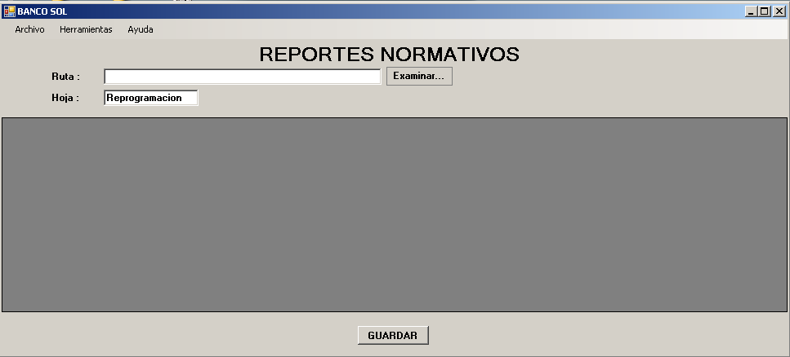

* + 1. 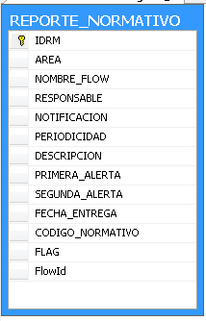**DIAGRAMA LOGICO DE LA BASE DE DATOS**

1. **GESTION DE PROYECTO**
   1. **ESTRUCTURA DEL EQUIPO**
   * La estructura del equipo es **DESCENTRALIZADO CONTROLADO (DC),** y seguirá el siguiente esquema:

Migdo Andia

Benjamin Tolaba

Samia Assef

Nicolas Navarro

**DC**

* 1. **ESTIMACIONES**
     1. **METRICAS BASADAS EN EL PUNTO DE FUNCION**

| **Parámetro** | **Cuenta** | **Factor de ponderación** | | | **Subtotal** |
| --- | --- | --- | --- | --- | --- |
| **Simple** | **Medio** | **Complejo** |
| **Número de entradas de usuario** | **7** | **3** | **4** | **6** | **42** |
| **Número de salidas de usuario** | **15** | **4** | **5** | **7** | **75** |
| **Número de peticiones de usuario** | **3** | **3** | **4** | **6** | **12** |
| **Número de archivos** | **1** | **7** | **10** | **15** | **7** |
| **Número de interfaces externas** | **1** | **5** | **7** | **10** | **7** |
| **Cuenta Total** | | | | | **143** |

|  |  |
| --- | --- |
| 1.        ¿Requiere el sistema copias de seguridad y de recuperación fiables? | 5 |
| 2.        ¿Requiere comunicación de datos? | 5 |
| 3.        ¿Existen funciones de procesamiento distribuido? | 3 |
| 4.        ¿Es crítico el rendimiento? | 3 |
| 5.        ¿Se ejecutará el sistema en un entorno operativo existente y fuertemente utilizado? | 5 |
| 6.        ¿Requiere entrada de datos interactiva? | 3 |
| 7.        ¿Requiere la entrada de datos interactiva que las transacciones de entrada se lleven a cabo sobre múltiples pantallas u operaciones? | 1 |
| 8.        ¿Se actualizan los archivos maestros de forma interactiva? | 3 |
| 9.        ¿Son complejas las entradas, las salidas, los archivos o las peticiones? | 3 |
| 10.      ¿Es complejo el procesamiento interno? | 5 |
| 11.      ¿Se ha diseñado el código para ser reutilizable? | 5 |
| 12.      ¿Están incluidas en el diseño la conversión y la instalación? | 3 |
| 13.      ¿Se ha diseñado el sistema para soportar múltiples instalaciones en diferentes organizaciones? | 5 |
| 14 ¿Se ha diseñado la aplicación para facilitar los cambios y para ser fácilmente utilizada por el usuario? | 4 |
|  | 53 |

PF =  * (0.65 + 0.01 * ).

PF= 143(0.65+0.01*53)

PF=168.74

Productividad = PF / persona-mes = 168.74/4 = 42.2

Calidad = Errores / PF = 5/168.74 = 0.029

Costo = Dólares / PF = 3000/168.74 = 17.78

Documentación = Pags. Doc / PF = 18/168.74 = 0.106

* + 1. **ESTIMACION BASADA EN LDC**

|  |  |  |  |  |
| --- | --- | --- | --- | --- |
| Funciones | Optimista | Probable | Pesimista | Valor Estimado |
| - Apertura del Sistema. | 190 | 280 | 320 | 271.66 |
| - Cierre del Sistema. | 190 | 280 | 320 | 271.66 |
| -Registrar nuevos usuarios. | 150 | 170 | 200 | 171.66 |
| -Realizar pedidos. | 170 | 190 | 200 | 188.33 |
| LDC 903.33  KLDC 0.903 |

**Formula Valor Estimado**

$$VE=\frac{Optimista+4Probalbe+Pesimista}{6}$$

**Media Productiva**

$µ$ = 0.42 🡨 Datos constante

**Esfuerzo**

$E=\frac{KLDC}{µ}$**= $\frac{0.903}{0.42}$ = 2.15**

**Productividad**

$P=\frac{KLDC}{E}$**= $\frac{0.903}{2.15}$ = 0.42**

**Duración**

$D=\frac{E}{\# de Personas}$**= $\frac{2.15}{0.42}$ = 5,12 personas/mes**

* + 1. **Estimación de los valores del dominio de información.**

|  |  |  |  |  |  |  |  |  |
| --- | --- | --- | --- | --- | --- | --- | --- | --- |
| **Valor de dominio de información** | **Optimista** | **Mas probable** | **Pesismista** | **Media ponderada** | **FACTOR DE PONDERACION** | | | **SUBTOTAL** |
| **Simple** | **Medio** | **Complejo** |
| Nro. Entradas | 10 | 15 | 20 | 15 | **3** | **4** | **6** | 90 |
| Nro. De salidas | 20 | 22 | 25 | 22,3 | **4** | **5** | **7** | 111,5 |
| Nro. De peticiones | 5 | 10 | 12 | 9 | **3** | **4** | **6** | 36 |
| Nro. De archivos | 3 | 5 | 7 | 5 | **7** | **10** | **15** | 35 |
| Nro. Interfaces externas | 1 | 2 | 3 | 2 | **5** | **7** | **10** | 14 |
| **CT** | | | | | | | | **286,5** |

* + 1. **Valores de ajuste de complejidad**

|  |  |
| --- | --- |
| 1.        ¿Requiere el sistema copias de seguridad y de recuperación fiables? | 5 |
| 2.        ¿Requiere comunicación de datos? | 5 |
| 3.        ¿Existen funciones de procesamiento distribuido? | 4 |
| 4.        ¿Es crítico el rendimiento? | 3 |
| 5.        ¿Se ejecutará el sistema en un entorno operativo existente y fuertemente utilizado? | 5 |
| 6.        ¿Requiere entrada de datos interactiva? | 4 |
| 7.        ¿Requiere la entrada de datos interactiva que las transacciones de entrada se lleven a cabo sobre múltiples pantallas u operaciones? | 2 |
| 8.        ¿Se actualizan los archivos maestros de forma interactiva? | 3 |
| 9.        ¿Son complejas las entradas, las salidas, los archivos o las peticiones? | 4 |
| 10.      ¿Es complejo el procesamiento interno? | 4 |
| 11.      ¿Se ha diseñado el código para ser reutilizable? | 4 |
| 12.      ¿Están incluidas en el diseño la conversión y la instalación? | 3 |
| 13.      ¿Se ha diseñado el sistema para soportar múltiples instalaciones en diferentes organizaciones? | 5 |
| 14 ¿Se ha diseñado la aplicación para facilitar los cambios y para ser fácilmente utilizada por el usuario? | 5 |
|  | 56 |

**PF=CT*(0.65+0.01*Fi) PF=286.5*(0.65+0.01*56) PF=346.66**

**Media de productividad. Y esfuerzo según E. ldc**

**Pm =** 161.24 PF/E productividad media

**Em** = PF/Pm=346.66/15.51=2.15 pm. Esfuerzo media= persona mes

**Indicadores:**

**DURACION =** 2.15/4 =0.53 meses

* 1. **GESTION DE RIESGO**
  2. **PLANIFICACION TEMPORAL**